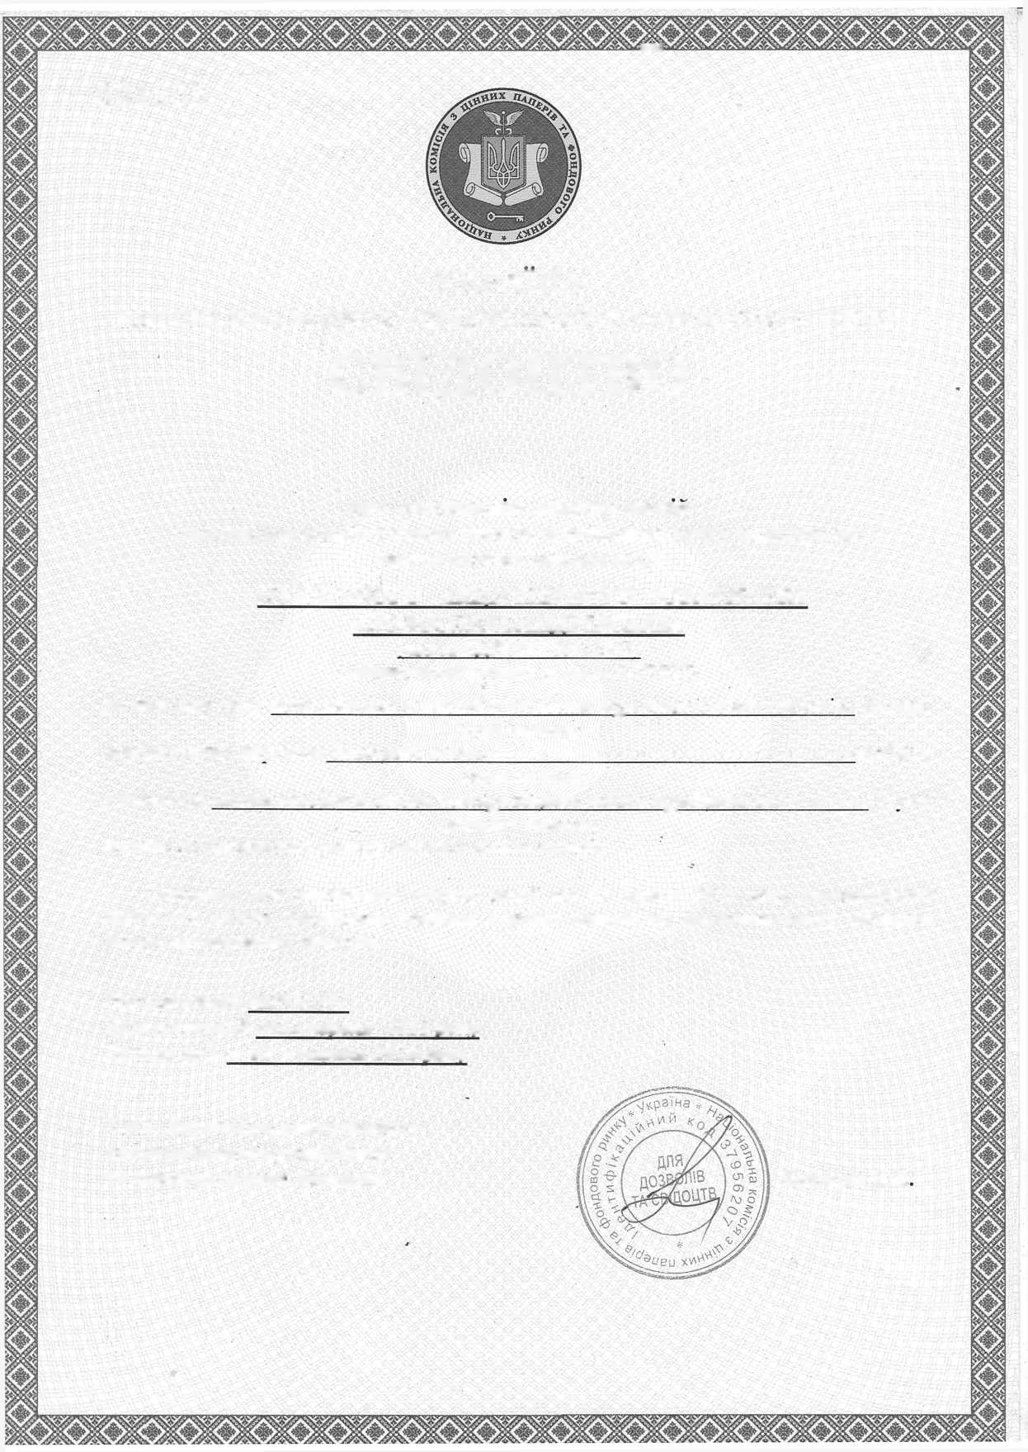
иая

001255

УКРАЇНА
НАЦІОНАЛЬНА КОМІСІЯ З ЦІННИХ ПАПЕРІВ ТА ФОНДОВОГО РИНКУ

СВІДОЦТВО
про реєстрацію випуску акцій

Національна комісія з цінних паперів та фондового ринку засвідчує, що випуск простих іменних акцій
ПУБЛІЧНОГО АКЦІОНЕРНОГО ТОВАРИСТВА «НОВООЛЕКСАНДРІВСЬКЕ»
(код за ЄДРПОУ 00412263)
(найменування емітента та код за ЄДРПОУ)

на загальну суму один мільйон п ’ятсот п ’ятдесят три тисячі п ’ятсот в/сш-гривень
(сума словами)

номінальною вартістю двадцять п ’ять копійок
(сума словами)

у кількості шість мільйонів двісті чотирнадиять тисяч тридцять дві штуки
(кількість словами) внесено до Державного реєстру випусків цінних паперів.
Свідоцтво про реєстрацію випуску акцій від 02 червня 2011 року, реєстраційний №292/1/11, видане Державною комісією з цінних паперів та фондового ринку, вважати таким, що втратило чинність.
Реєстраційний №292/1/11
Дата реєстрації «02» червня 2011 у оку
Дата видачі « 02 » червня 2016 року
Хохлова Н.В
Т.в.о. Директора департаменту корпоративного управління та корпоративних фінансів

